Cette séquence sur le travail, les stages et le monde professionnel est construite comme suit:
Les “lessons” sont les fiches de suivi du professeur.
Chaque leçon est imméditement suivie des supports élèves en format imprimable.

Ce thème s’appuie sur la spécialité mécanique, mais il conviendra au professeur de construire ses supports en fonction de sa propre spécialité.

THEME: WORKING EXPERIENCE
Lesson 1: Be a good mechanic

- Brainstorming EO/CE
Objectif : Comprendre les enjeux de la compréhension écrite + Vocabulaire de base «Knowledge and skills ».
Support: Text “Simple ways to become a better mechanic”, Rockstar mechanics blog.
- Free speech: à partir du titre du thème.
- Lire le texte une première fois (lecture en commun)
- Observez les mots en bleu du texte
- Relire le texte et essayer de résumer les phrases qui contiennent les mots en rouge.
La compréhension de l’écrit passe par une compréhension globale et les élèves s’aident de mots transparents et de la déduction dans un contexte précis.

Approfondir : Vocabulaire
Activité : Complétez le lexique avec les mots en rouge du texte.
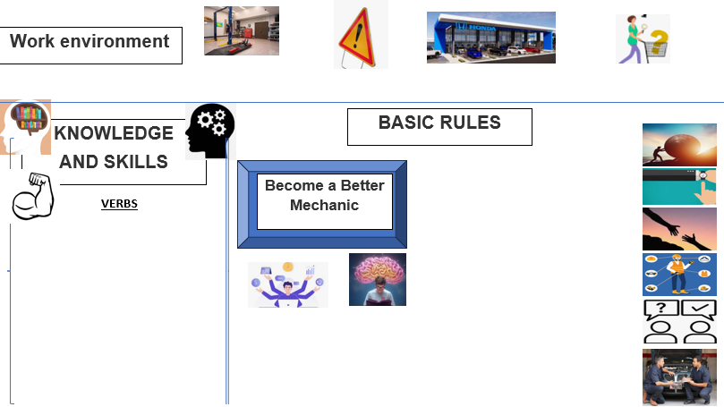
- Travail en autonomie pour le placement du vocabulaire
- Correction en commun + prononciation
= Speaking: Try to make sentences using the elements of the grid.

- Job ad EO/CE/EE
Support : Job ad
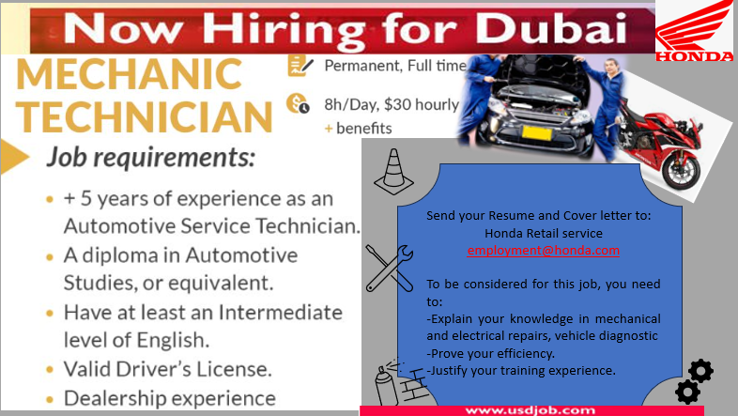
Fixation lexicale
Etudier l’offre d’emploi : Présenter le document, résumer de façon précise et méthodique ce que recherche l’employeur.
= Résumé en français à rendre
Il s’agit dévaluer le réinvestissement du vocabulaire qui vient d’être étudié.
Homework: Résumer le texte « Simple ways to become a mechanic” en français

COMPREHENSION ECRITE
DEGRE 4  4 ou 3.5 pts | DEGRE 3  3 ou 2.5 pts | DEGRE 2  2 ou 1.5 pts | DEGRE 1  1 ou 0.5 pts
-Comprend l’essentiel des informations du document écrit.  -Perçoit la cohérence d’ensemble du document.  -Identifie est comprend globalement le point de vue ou les intentions exprimées | -Relève certains des éléments porteurs de sens dans le document écrit.  -Saisit certains liens entre les informations, en particulier ceux qui sont indispensables à la compréhension du texte. | -Identifie la thématique générale ou l’objet principal du document écrit.  -Comprend, en tenant compte de la fonction de document, les informations les plus significatives ainsi que certains détails pertinents. | -Identifie quelques mots ou éléments épars et isolés.  -Comprend partiellement les informations concrètes ou factuelles (personnages, lieux, dates, etc.)
Fiche élèves

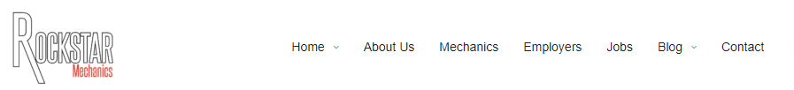

Simple Ways to Become a Better Mechanic
Becoming a True Rockstar Mechanic takes years of experience, training and hard work. We usually think that having an excellent knowledge of vehicles is all that matters. But, no! If you want to open up different career opportunities for you, there are few things you need to know.

1. Safety rules This includes wearing your PPE at all times and following safety protocols. It is so easy to have a workplace incident. There is a reason for each safety rule. Any reputable shop must prioritize safety over efficiency and if you get fired for violating a safety policy you are going to have a very hard time finding your next job. Getting the job done quickly is important but only if it is done right.

2. Show up on Time Your Service Manager notices when you show up late. Showing up on time is so easy and it goes a long way in showing you take your job seriously.

3. Ask for Help, ask your colleagues for help. Even if they have less experience than you they may have different experience. You are rarely alone. The key is that you are asking them to show you how to do it or to explain why something is not working. Asking for help is an opportunity to learn.

4. Offer Help If someone has problems, offer to help. Your goal is to help other technicians get to the next level.

5. Be Professional Being a clown at work is not ok. If you are in a dealership and customers regularly come into the shop or can see you from the shop windows you need to be professional. You are representing your company and if you lose the shop customers you can expect to lose your job.

6. Take Training If training is offered, take it.

Volunteer training even if it is on your holidays. If you pay attention during training, you will always be able to learn and will have some documentation backing you up.

7. Work Hard The biggest difference between an average technician and a fabulous one is their work ethic. Work smartly, efficiently and try to get as much work done as possible.
The above points are all easy to do. Everyone is capable of doing them. Getting to the next level in your career and becoming a true Rockstar Mechanic is not about being born with some natural special ability, it is about doing the little things right, paying attention, working hard and keeping a positive attitude.
Rockstar Mechanic blog, written by Rockstar Recruiting Group, May 23, 2024 (mise à jour régulière)

Complete with appropriate vocabulary

Consigne : Etudier l’offre d’emploi : Présenter le document, résumer de façon précise et méthodique ce que recherche l’employeur.

Lesson 2: Basic knowledge of vehicles and basic skills

- Brainstorming: Vehicles and mechanic parts CE
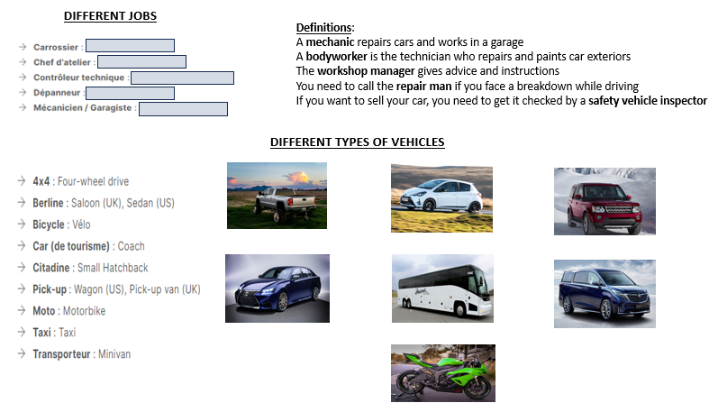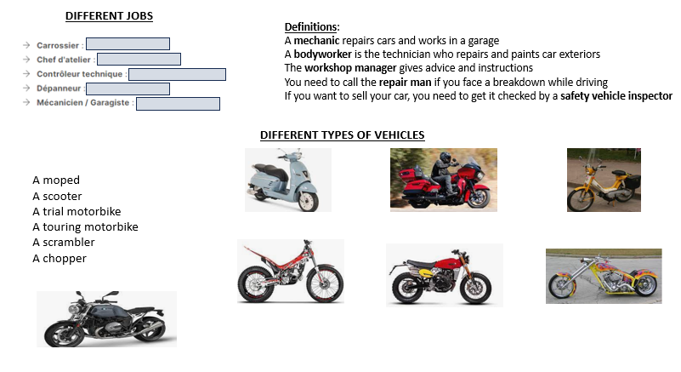

Activité 1Replacer le vocabulaire sur les images et complétez les équivalents. Activité chronométrée.
+ Correction
+ highlight: car exteriors, advice, breakdown, checked.
Activité 2: Watch the video and try to memorize the different car parts.
- A l’oral, tenter de donner les différentes parties de la voiture puis regardez à nouveau et compléter le schéma (spé auto) = Idem spé moto avec l’autre vidéo.
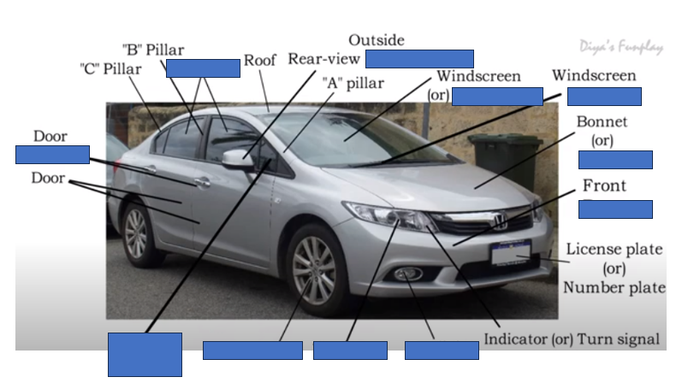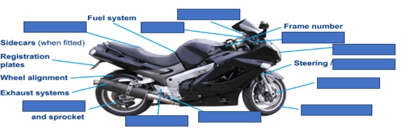
- Specific skills EE/EO
Vocabulaire différencié selon la spécialité : Mechanic skills and mechanic parts
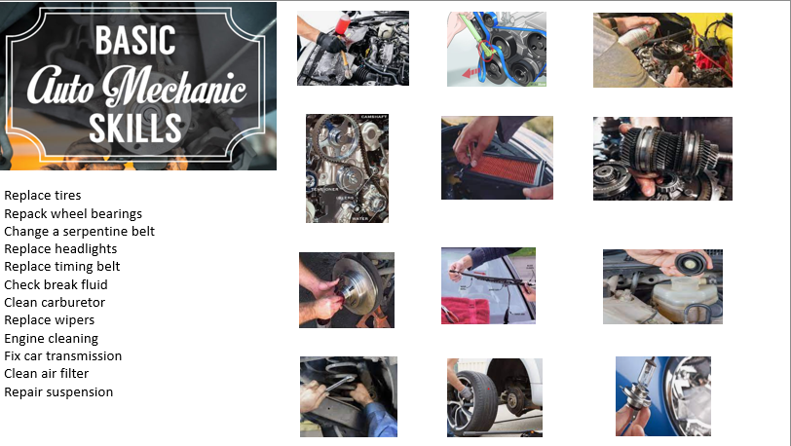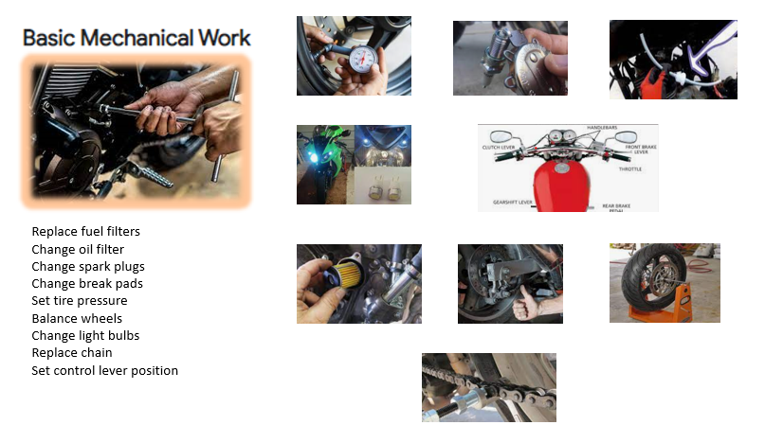

Trace écrite : Rédigez un court paragraphe pour expliquer ce que vous savez faire. Utilisez les verbes suivants : I can, I am able to, I have knowledge of (+V-ing), I’m capable of (V-+ing), I know how to, I have experience in (+V-ing).
Homework
Apprendre par cœur le vocabulaire : interrogation à la prochaine séance+ passages à l’oral sur la trace écrite.

Fiche élèves : OPTION AUTO
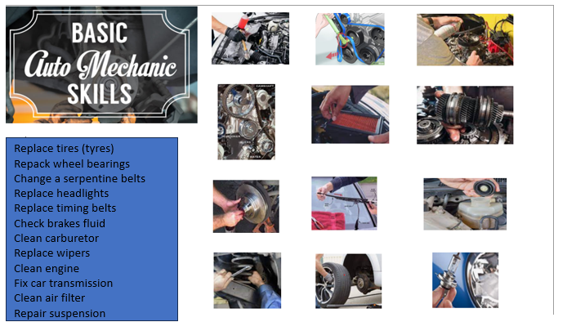
Trace écrite : Rédigez un court paragraphe pour expliquer ce que vous savez faire. Utilisez les verbes suivants : I can, I am able to, I have knowledge of (+V-ing), I’m capable of (V-+ing), I know how to, I have experience in (+V-ing).
Fiche élèves : OPTION MOTO
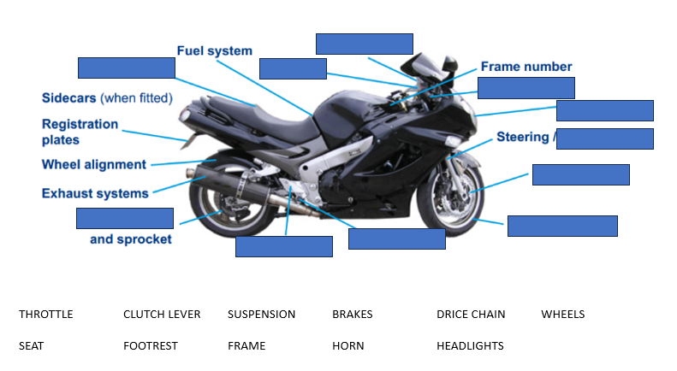

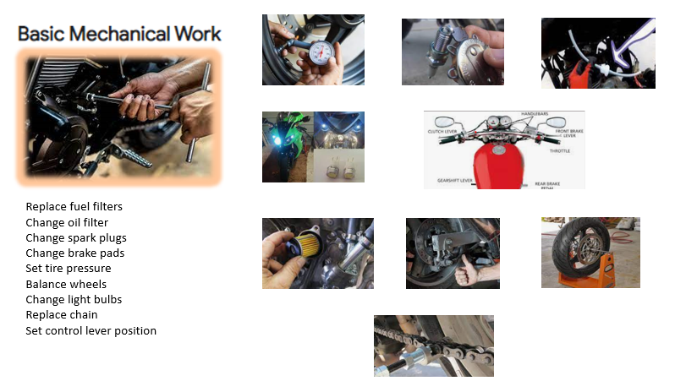
Trace écrite : Rédigez un court paragraphe pour expliquer ce que vous savez faire. Utilisez les verbes suivants : I can, I am able to, I have knowledge of (+V-ing), I’m capable of (V-+ing), I know how to, I have experience in (+V-ing).
ENGLISH TEST: OPTION AUTO

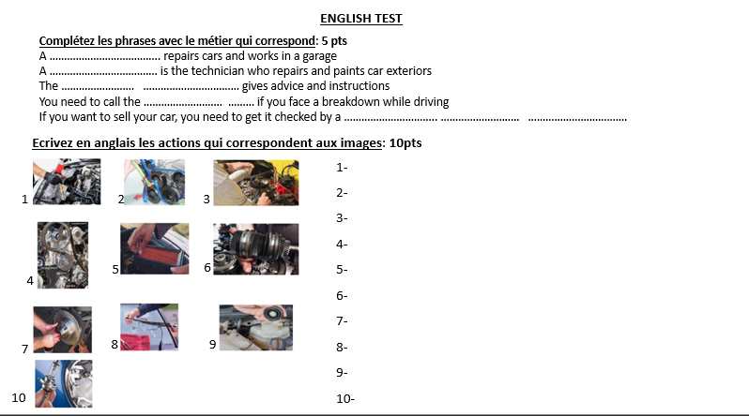
Rédigez 5 phrases en anglais pour expliquer ce que vous êtes capables de faire, ce que vous savez faire dans un garage. Utilisez au moins 5 verbes différents. 5 pts
……………………………………………………………………………………………………………………………………………………………………………………………………………………………………………………………………………………………………………………………………………………………………………………………………………………………………………………………………………………………………………………………………………………………………………………………………………………………………………………………………………………………………………………………………………………………………………………………………………………………………………………………………………………………………………………………………………………………………………………………….
Rédigez 5 phrases en anglais pour expliquer ce que vous êtes capables de faire, ce que vous savez faire dans un garage. Utilisez au moins 5 verbes différents. 5 pts
……………………………………………………………………………………………………………………………………………………………………………………………………………………………………………………………………………………………………………………………………………………………………………………………………………………………………………………………………………………………………………………………………………………………………………………………………………………………………………………………………………………………………………………………………………………………………………………………………………………………………………………………………………………………………………………………………………………………………………………………….

ENGLISH TEST: OPTION MOTO
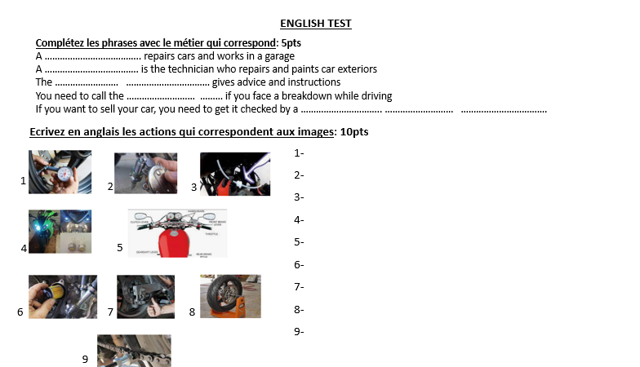
Rédigez 5 phrases en anglais pour expliquer ce que vous êtes capables de faire, ce que vous savez faire dans un garage. Utilisez au moins 5 verbes différents. 5 pts
……………………………………………………………………………………………………………………………………………………………………………………………………………………………………………………………………………………………………………………………………………………………………………………………………………………………………………………………………………………………………………………………………………………………………………………………………………………………………………………………………………………………………………………………………………………………………………………………………………………………………………………………………………………………………………………………………………………………………………………………….

Rédigez 5 phrases en anglais pour expliquer ce que vous êtes capables de faire, ce que vous savez faire dans un garage. Utilisez au moins 5 verbes différents. 5 pts
……………………………………………………………………………………………………………………………………………………………………………………………………………………………………………………………………………………………………………………………………………………………………………………………………………………………………………………………………………………………………………………………………………………………………………………………………………………………………………………………………………………………………………………………………………………………………………………………………………………………………………………………………………………………………………………………………………………………………………………………….
Tâche finale intermédiaire : Expression écrite/ Fiche bac N°1
Sujet d’expression écrite



There’s a new trainee in your company. Explain to him the knowledge and skills you need to have to be a good mechanic. Then, explain the basic rules in your workshop.


Introduction : - Faire une phrase générale en reformulant le sujet.
- Annoncer le plan

Paragraphe 1 : Idée+ exemples (voir carte mentale partie de gauche + vocabulaire de la mécanique)
Paragraphe 2 : Idée+ exemples (voir carte mentale partie de droite)

Conclusion : -Récapituler en une phrase l’idée générale
-Terminer le devoir par une phrase qui explique ce qui pourrait se passer si les règles ne sont pas respectées.

EXPRESSION ECRITE
DEGRE 4  4 ou 3.5 pts | DEGRE 3  3 ou 2.5 pts | DEGRE 2  2 ou 1.5 pts | DEGRE 1  1 ou 0.5 pts
-S’exprime clairement malgré des erreurs dans les structures complexes.  -Mobilise un lexique varié et adapté.  -Expose les avantages et inconvénients.  -Justifie son point de vue | -Produit un écrit descriptif et narratif qui correspond au volume attendu.  -Utilise des structures simples.  -Lexique relativement varié.  -Exprime des sentiments ou points de vue.  -Les erreurs n’entravent pas la lecture | - Ecrit globalement compréhensible malgré des erreurs fréquentes.  -Cherche à exprimer une appréciation, une préférence, etc.  -Vocabulaire approprié et effort de construction syntaxique du propos. | - Longueur nettement inférieure à la minimale attendue.  -S’exprime dans une langue partiellement compréhensible.  -Produit des mots ou groupes de mots isolés.

Barème de notation
Présentation du devoir (méthode) /3pts
Introduction complète /2pts
Paragraphe 1 : idée + exemples /3pts
Paragraphe 2 : idée + exemples /3pts
Conclusion complète /2pts
Orthographe et syntaxe /4pts
Mots de liaison (au moins 3 par paragraphe) /3pts

Rappel : Mots de liaisons (link words)
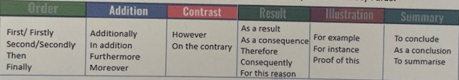

Lesson 3: Safety rules
- My PPE CE
Support: Tactical mechanic’s personal protection equipment
1-En lisant rapidement chaque paragraphe, retrouvez le titre de chaque paragraphe.
2-Les mots en bleu correspondent aux flèches de la carte mentale. Replacez-les sur les images.
3-Les mots en rouge correspondent aux dangers : notez chaque risque en dessous de chaque image.

=Evaluation de vocabulaire sur Quizizz ou plickers. Si pas de numérique, éval papier.
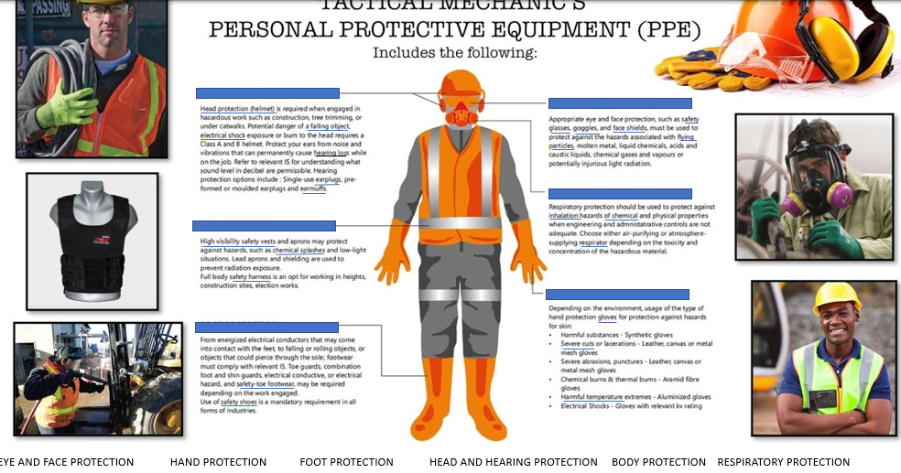

- Understanding the purpose of Personal protective equipment CO
Support video: PPE, Health and safety, YouTube video. Jusqu’à 1’13
Activité : Notez le plus d’informations possibles (3 écoutes)
= Méthode bac
Activité : Ecoutez et complétez la grille d’écoute + correction
Activité : Elaborer un résumé en français de la compréhension (présentation, détails, objectif).

- What advice would you give? EO/EE
Activité : Jeu de rapidité, concours classe. Sur les cartes, plusieurs situations de travail sont présentées. Trouvez et expliquez ce qui ne convient pas et ce que les employés devraient faire pour respecter les normes de sécurité.
= Flashcards à la suite de la fiche élèves
Evaluation écrite de vocabulaire à la prochaine séance.

Production orale et écrite de rebrassage
Activité : Observez les affirmations et répondez à votre interlocuteur. Deux possibilités de réponses : soit « Yes, it’s the right attitude » ou « No, you’re wrong ». Si l’attitude n’est pas correcte, justifiez votre réponse en expliquant ce que la personne devrait faire et quels risques elle encourt.
= 1- On tire au sort des affirmations et les élèves réagissent à l’oral
= 2-Trace écrite : le même exercice est complété à l’écrit avec quelques exemples.
Homework : Résumer la feuille de « PPE » en français (à rendre)
Evaluation compréhension orale: Video « Newcomers at the workplace, PPE at work”, You Tube.
NE PAS MONTRER LA VIDEO, SUPPORT AUDIO UNIQUEMENT. Correction AVEC la vidéo.

COMPREHENSION ORALE
DEGRE 4  4 ou 3.5 pts | DEGRE 3  3 ou 2.5 pts | DEGRE 2  2 ou 1.5 pts | DEGRE 1  1 ou 0.5 pts
-Comprend l’essentiel de l’information du document écouté  -Perçoit la cohérence d’ensemble du document  -Identifie et comprend globalement le point de vue ou les intentions exprimées | -Relève certains des éléments porteurs de sens dans le document écouté.  -Saisit certains des liens entre les informations, en particulier ceux qui sont indispensables à la compréhension du message | -Identifie la thématique générale ou l’objet principal du document écouté.  -Comprend les informations les plus significatives ainsi que certains détails pertinents. | -Identifie quelques sons, mots ou éléments de sens épars et isolés.  -Comprend partiellement les informations concrètes ou factuelles (personnages, lieux, dates, etc.)

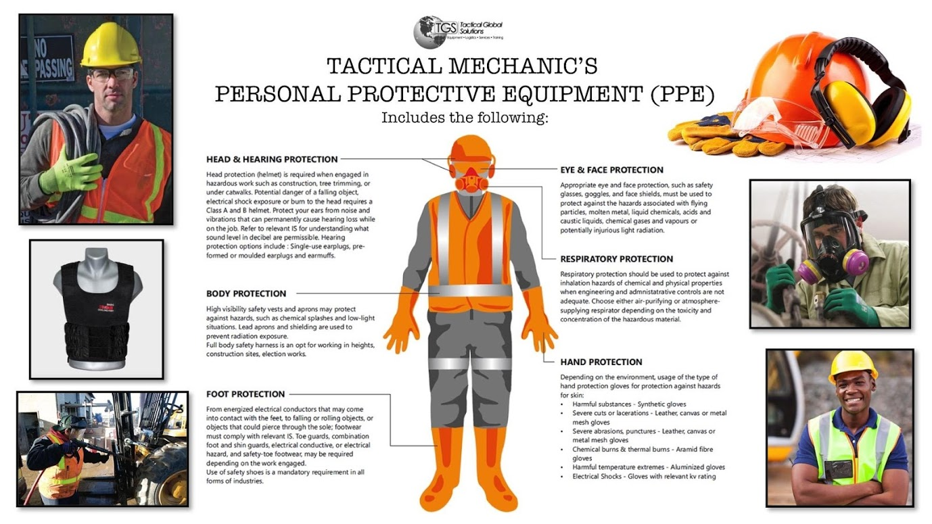EYE AND FACE PROTECTION HAND PROTECTION FOOT PROTECTION HEAD AND HEARING PROTECTION BODY PROTECTION RESPIRATORY PROTECTION

Vocabulary
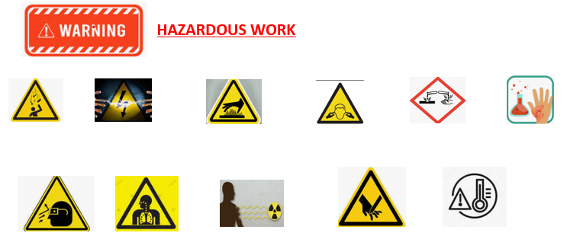

Vidéo : PPE
- Chose the correct definition given in the video
- PPE will protect you from health and safety risks at work
- PPE will prevent you from injuries and health risks at work

- Circle the words you hear
Hard hat Safety helmet safety goggles gloves eye protection.

Face mask glasses safety shoes work boots Safety footwear

- PPE can: Prevent death Prevent injuries Save life
- What must you wear to prevent head injuries? …………………………………
- What must you wear to prevent damaged feet? ………………………………
- What must you wear to protect your sight? …………………………………….

- What are the three main consequences of not wearing PPE?

-
-
-

- Why people chose NOT to wear PPE? Circle what you hear.

Because it’s comfortable Because it’s not comfortable Because it’s not fashionable

Because it slows them down Because they don’t see the need to wear it for quick jobs

- What’s the consequence of not wearing PPE? Put their……….. in ……………………

GAMES

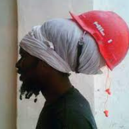


I don’t need PPE to manipulate chemicals

I don’t need PPE to do welding

I don’t need PPE to build a house

I don’t need PPE to work

I don’t need PPE to do painting
I don’t need earplugs to work in a factory

I don’t need gloves to cut metal
I don’t need PPE to work in a garage

I don’t need PPE to repair an engine

I don’t need PPE to climb up a wall

I don’t need PPE to be a cook
I don’t need PPE to sell a car
Activité : Observez les affirmations et répondez à votre interlocuteur. Deux possibilités de réponses : soit « Yes, it’s the right attitude » ou « No, you’re wrong ». Si l’attitude n’est pas correcte, justifiez votre réponse en expliquant ce que la personne devrait faire et quels risques elle encourt.

Brian: « I don’t need gloves to manipulate chemicals”
You: “………………………………………………………………………………………………………………………………………………….”
John: “I don’t need PPE to do welding (soudure)”
You: “………………………………………………………………………………………………………………………………………………….”
Thomas: “I will put on my safety shoes before starting work”
You: “…………………………………………………………………………………………………………………………………………………”
Lisa: “I don’t need goggles to sand down (poncer) a car”
You : “…………………………………………………………………………………………………………………………………………………”

Evaluation de vocabulaire
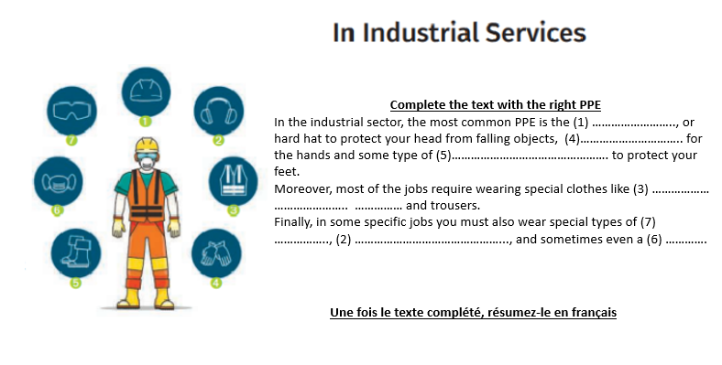………………………………………………………………………………………………………………………………………………………………………………………………………………………………………………………………………………………………………………..
………………………………………………………………………………………………………………………………………………………………………………………………………………………………………………………………………………………………………………..
………………………………………………………………………………………………………………………………………………………………………………………………………………………………………………………………………………………………………………..

Name : Class:
Evaluation compréhension orale
COMPREHENSION ORALE …….. /10
DEGRE 4  4 ou 3.5 pts | DEGRE 3  3 ou 2.5 pts | DEGRE 2  2 ou 1.5 pts | DEGRE 1  1 ou 0.5 pts
-Comprend l’essentiel de l’information du document écouté  -Perçoit la cohérence d’ensemble du document  -Identifie et comprend globalement le point de vue ou les intentions exprimées | -Relève certains des éléments porteurs de sens dans le document écouté.  -Saisit certains des liens entre les informations, en particulier ceux qui sont indispensables à la compréhension du message | -Identifie la thématique générale ou l’objet principal du document écouté.  -Comprend les informations les plus significatives ainsi que certains détails pertinents. | -Identifie quelques sons, mots ou éléments de sens épars et isolés.  -Comprend partiellement les informations concrètes ou factuelles (personnages, lieux, dates, etc.)

Résumer en français le document oral que vous allez entendre
Prise de notes :

………………………………………………………………………………………………………………………………………………………………………………………………………………………………………………………………………………………………………………..
………………………………………………………………………………………………………………………………………………………………………………………………………………………………………………………………………………………………………………..
………………………………………………………………………………………………………………………………………………………………………………………………………………………………………………………………………………………………………………..
………………………………………………………………………………………………………………………………………………………………………………………………………………………………………………………………………………………………………………..
………………………………………………………………………………………………………………………………………………………………………………………………………………………………………………………………………………………………………………..
………………………………………………………………………………………………………………………………………………………………………………………………………………………………………………………………………………………………………………..
………………………………………………………………………………………………………………………………………………………………………………………………………………………………………………………………………………………………………………..
………………………………………………………………………………………………………………………………………………………………………………………………………………………………………………………………………………………………………………..
………………………………………………………………………………………………………………………………………………………………………………………………………………………………………………………………………………………………………………..
………………………………………………………………………………………………………………………………………………………………………………………………………………………………………………………………………………………………………………..
………………………………………………………………………………………………………………………………………………………………………………………………………………………………………………………………………………………………………………..
………………………………………………………………………………………………………………………………………………………………………………………………………………………………………………………………………………………………………………..
………………………………………………………………………………………………………………………………………………………..
………………………………………………………………………………………………………………………………………………………..
Lesson 4: The right attitude

- Brainstorming CE/EE

Activité : Retrouvez les adjectifs qui correspondent aux attitudes sur les images
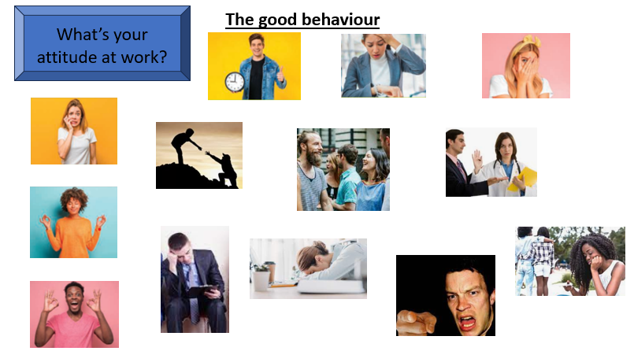
Adjectives
Tired or lazy Shy
Helpful Anxious/Stressed
Relaxed Unsociable
Indifferent Aggressive
Outgoing/Friendly Late
Always on time Enthusiastic
Unresponsive/Not talkative
Activité : Retrouvez les adjectifs qui correspondent aux attitudes sur les images
= Say what your two good points are
= In your opinion, what are the best qualities you need to succeed? + Choisissez dans la liste les deux conseils majeurs que vous pensez appliquer en stage et dites pourquoi (small class debate).
= What do you think of yourself? (Quick speech)
- Répéter plusieurs fois les adjectifs (prononciation)
Activité : Ecouter et entourer les bonnes réponses
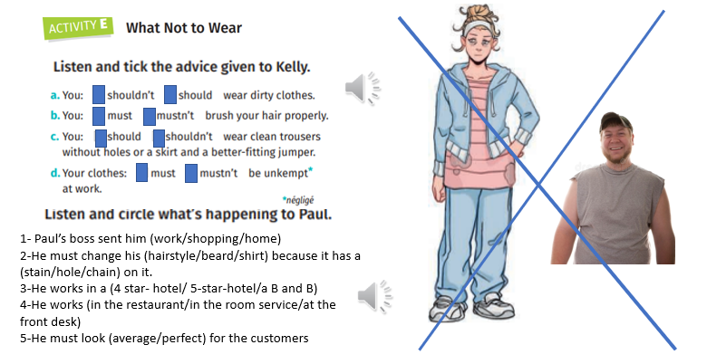
Compréhension 1 : une seule écoute
Rappel : Should/Shouldn’t/Must/Mustn’t

Compréhension 2 : 3 écoutes si besoin
Résumer en français ce que vous avez compris. Quel est le problème ? Pourquoi ?
Prolongement : Exercice sur les modaux

- How to behave CE/EE
Support texte: How to behave during your internship.
- Lecture collective du texte
- Repérage du vocabulaire (with synonyms): boss, colleagues, attitude, company, a pause, motivation, rumours, security rules, be capable of, be present, very quickly.
Comment repère-t-on qu’il s’agit de recommandations ? (Soulignez l’ordre, l’obligation, le conseil) PRL : IMPERATIF/MUST/SHOULD
- Retour sur la méthode de résumé du texte en français (présentation, détails, objectifs)
- Résumer le texte en français : A rendre sur feuille
Evaluation de vocabulaire à la prochaine séance

= Trace écrite: Explain why behaviour is important inside your workplace.

Fiche élèves

Activité : Retrouvez les adjectifs qui correspondent aux attitudes sur les images
Adjectives
Tired or lazy Shy Unresponsive/Not talkative Always on time
Helpful Anxious/Stressed Outgoing/Friendly Late Enthusiastic
Relaxed Unsociable Indifferent Aggressive

Advice
Get to know people and socialize Shake hands and be friendly with my colleagues
Do the job that other people don’t want to do Do the tasks at the best of my ability
Treat everyone like you’re talking to the boss Learn as much about the job as you possibly can

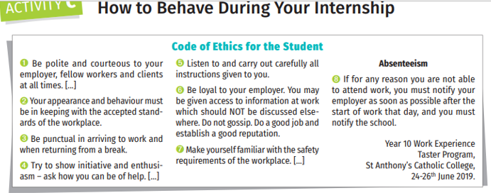

Utilisez les mots pour construire des phrases avec MUST/ MUSTN’T/ SHOULD/SHOULDN’T
- A good vehicle technician/ be always cautious in the workshop.
- You/carefully read the safety rules before using a tool.
- You/ arrive late at work.
- You/ be familiar with your manager.
- A good trainee/ show initiative
- You/ use your phone too much at the workplace.

English test : Vocabulary
Ecrivez les adjectifs en anglais sous les images 13 pts

Utilisez les mots nécessaires pour construire des phrases et donner des indications sur la bonne conduite au travail 7 pts
- A good vehicle technician/ be always cautious in the workshop.
- You/carefully read the safety rules before using a tool.
- You/ arrive late at work.
- You/ be familiar with your manager.
- A good trainee/ show initiative
- You/ use your phone too much at the workplace.
- You/be lazy or unresponsive.

Lesson 5: My training period

- Listen and write a definition on internship CO
Support audio : Video foucher Connect 21ptt15 + audio
Activité : Regardez la vidéo, prenez connaissance du vocabulaire puis complétez les définitions
Activité : Ecoutez l’enregistrement audio et complétez les phrases
= Observer la syntaxe « a person who », « a place where”, “a business in which”.

- My company EE/EO
Support: Fiche descriptive
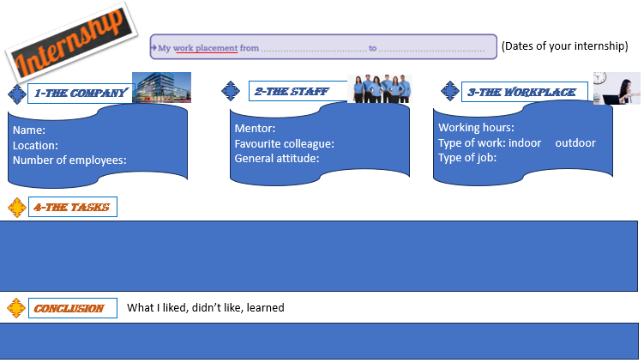
- Vocabulary: company, staff, workplace, working hours.
- Rappel sur les heures AM/PM et l’écriture simplifiée
- Compléter la fiche
- Rédiger une présentation
 Ecrire au prétérit
= Préparation en classe de la présentation

- Give your opinion about your training period CE/EO/EE
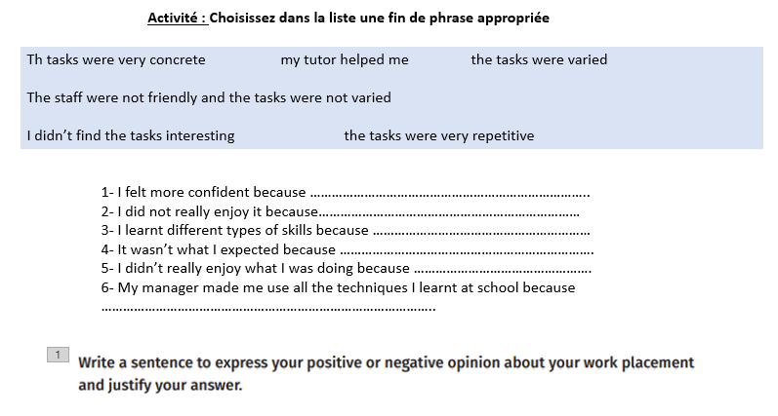
- Activité en autonomie puis mise en commun.
- Mise en couleur du vocabulaire si besoin.

- Presenting my training period PPC/EE
Vous présenterez votre stage en entreprise de la façon la plus complète possible en vous aidant des activités de la leçon. Vous passerez à l’oral (3 minutes) devant la classe, puis vous rendrez votre travail à l’écrit.

Barème écrit
Respect des étapes du sujet : /2
Orthographe et syntaxe : /4
Longueur : /3
Propreté : /1

Barème oral
Respect des étapes du sujet : /2
Prononciation : /2
Fluidité et compréhensibilité : /3
Longueur : /3

Evaluation expression écrite sur table : Revoir toute la leçon et apprendre sa présentation
Fiche élèves
Activité 1 : Prenez connaissance du vocabulaire et complétez les définitions
1-A ………………… or ……………………… is a person who is learning a job
2- A …………………… or …………………………. Is a person who trains a young person for a job.
3-An internship or a ………………….. ………………………….. is the period during which a trainee works.
4-A ……………………………………… is the place where people work.
5-A ………………………………….. or …………………… is a business in which you can go on an internship.

Activité 2 : Ecoutez et complétez
An internship is a ………………………….. experience.
It’s arranged by ………………………for pupils.
Pupils preparing for ……………………… ………………………….. must do several …………………………….. internship in a ……………………………

EVALUATION EXPRESSION ECRITE
Name : Class :

Sujet : En utilisant la méthode étudiée (phrase d’introduction, développement, conclusion), et en vous aidant de vos connaissances, rédigez une dizaine de lignes sur le sujet suivant :

Give a definition of a training period and present your company. Then, write about two special tasks you accomplished during your internship and conclude about what you liked or disliked.

………………………………………………………………………………………………………………………………………………………………………………………………………………………………………………………………………………………………………………………………………………………………………………………………………………………………………………………………………
………………………………………………………………………………………………………………………………………………………………………………………………………………………………………………………………………………………………………………………………………………………………………………………………………………………………………………………………………
………………………………………………………………………………………………………………………………………………………………………………………………………………………………………………………………………………………………………………………………………………………………………………………………………………………………………………………………………
………………………………………………………………………………………………………………………………………………………………………………………………………………………………………………………………………………………………………………………………………………………………………………………………………………………………………………………………………
………………………………………………………………………………………………………………………………………………………………………………………………………………………………………………………………………………………………………………………………………………………………………………………………………………………………………………………………………
………………………………………………………………………………………………………………………………………………………………………………………………………………………………………………………………………………………………………………………………………………………………………………………………………………………………………………………………………
………………………………………………………………………………………………………………………………………………………………………………………………………………………………………………………………………………………………………………………………………………………………………………………………………………………………………………………………………
………………………………………………………………………………………………………………………………………………………………………………………………………………………………………………………………………………………………………………………………………………………………………………………………………………………………………………………………………
………………………………………………………………………………………………………………………………………………………………………………………………………………………………………………………………………………………………………………………………………………………………………………………………………………………………………………………………………

EXPRESSION ECRITE
DEGRE 4  4 ou 3.5 pts | DEGRE 3  3 ou 2.5 pts | DEGRE 2  2 ou 1.5 pts | DEGRE 1  1 ou 0.5 pts
-S’exprime clairement malgré des erreurs dans les structures complexes.  -Mobilise un lexique varié et adapté.  -Expose les avantages et inconvénients.  -Justifie son point de vue | -Produit un écrit descriptif et narratif qui correspond au volume attendu.  -Utilise des structures simples.  -Lexique relativement varié.  -Exprime des sentiments ou points de vue.  -Les erreurs n’entravent pas la lecture | - Ecrit globalement compréhensible malgré des erreurs fréquentes.  -Cherche à exprimer une appréciation, une préférence, etc.  -Vocabulaire approprié et effort de construction syntaxique du propos. | - Longueur nettement inférieure à la minimale attendue.  -S’exprime dans une langue partiellement compréhensible.  -Produit des mots ou groupes de mots isolés.

Séance 6/Tâche finale 1: Resume and cover letter (Production écrite)
- My Curriculum CE/EE
Support : CV +Lettre de motivation guidée
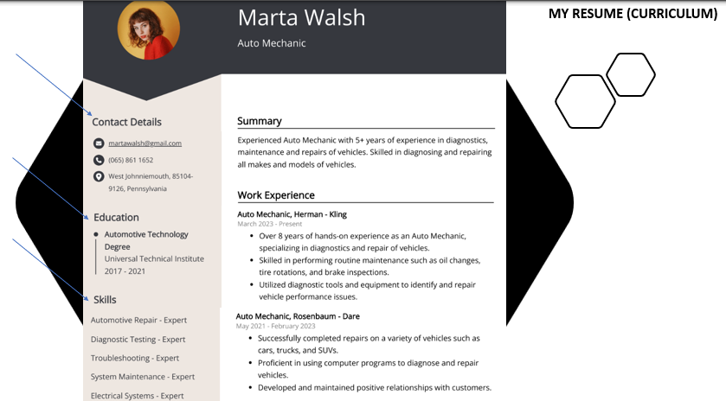
1-Repérer les différentes parties du document
2-Réaliser un brouillon avec ses propres informations.
3- Mettre en page la version définitive
Evaluation : respect de la consigne ; notions du cours ; propreté.

My application letter : Vous allez rédiger votre lettre de motivation en suivant les étapes ci-dessous
Support: Letter example, Kickresume.com
- Présenter votre entête de la même façon (avec vos informations personnelles)
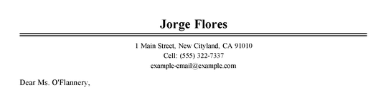

- Paragraphe 1 : Rédigez une présentation personnelle (nom, âge, lieu de résidence. Etudes suivies et établissement scolaire d’études)
- Paragraphe 2 : Expliquez les compétences mécaniques que vous avez acquises au lycée (ce que vous savez faire dans un garage)
- Paragraphe 3 : Donnez les lieux où vous avez réalisé vos stages et ce que vous avez aimé faire.
- Paragraphe 4 : Expliquez pourquoi vous seriez un bon candidat pour le poste en donnant vos qualités et ce que vous faites pour être un bon employé.
- Terminez votre lettre comme ci-dessous avec les mêmes formules de politesse.

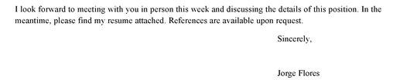
Fiche élèves

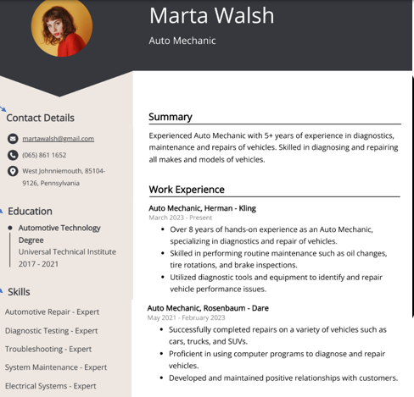

Barème d’évaluation

Comme Martha, vous allez réaliser votre CV en suivant le modèle. Utilisez les compétences étudiées dans les leçons.
CV
Barème de notation /10
Présentation/mise en page : /2
Richesse des informations : /4
Correction de la langue/Vocabulaire : /4

My application letter : Vous allez rédiger votre lettre de motivation en suivant les étapes ci-dessous

- Présenter votre entête de la même façon (avec vos informations personnelles)

- Paragraphe 1 : Rédigez une présentation personnelle (nom, âge, lieu de résidence. Etudes suivies et établissement scolaire d’études.

- Paragraphe 2 : Expliquez les compétences mécaniques au vous avez acquises au lycée (ce que vous savez faire dans un garage)

- Paragraphe 3 : Donnez les lieux où vous avez réalisé vos stages et ce que vous avez aimé faire.

- Paragraphe 4 : Expliquez pourquoi vous seriez un bon candidat pour le poste en donnant vos qualités et ce que vous faites pour être un bon employé.

- Terminez votre lettre de cette façon avec les mêmes formules de politesse.

PRODUCTION ECRITE

Lettre de motivation
Barème de notation /20
Présentation et mise en page : /2
Respect des consignes : /6
Formules de politesse : /2
Correction de la langue : /5
Vocabulaire technique : /5

Tâche finale 2 : Job dating (Interaction)

Getting ready for job dating

Vous n’aurez aucun support écrit le jour de l’évaluation !
-À partir du plan donné, vous devez mobiliser l’ensemble de vos connaissances pour pouvoir participer au « job dating »
-Les questions seront distribuées sans préparation préalable.

QUESTIONS
Can you introduce yourself please? Give information about your identity.
Why are you here today?
Can you talk about your professional skills?
Where did you do your training periods?
What type of vehicles did you work on?
What is the PPE you used to work?
What do you think are your main qualities?
In your opinion, what’s the attitude you need to be a good employee?
What advice would you give to be a good mechanic?

